***Cizrnová polévka s mrkví***

Suroviny:

* 15 dkg cizrny
* sezamový olej, cibule, česnek
* koření – ½ lžičky kurkumy, koriandru a garam masaly
* 3 mrkve
* 2 lžíce rajčatového protlaku
* zeleninový vývar
* sůl

Večer namočíme cizrnu do vody, ráno scedíme, propláchneme, dáme do hrnce, zalijeme litrem vody a vaříme hodinu doměkka.

V jiném hrnci osmahneme na dvou lžících oleje nakrájenou cibuli, stroužek česneku a kousek strouhaného zázvoru.

Přisypeme po lžičkách koření – kurkumu, koriandr a garam masalu. Necháme rozvonět a přidáme tři nastrouhané mrkve, 2 lžíce rajského protlaku a 400ml zeleninového vývaru. Nakonec přidáme cizrnu i s vodou, ve které se vařila.

Promícháme, podle chuti osolíme a vaříme 15 minut.

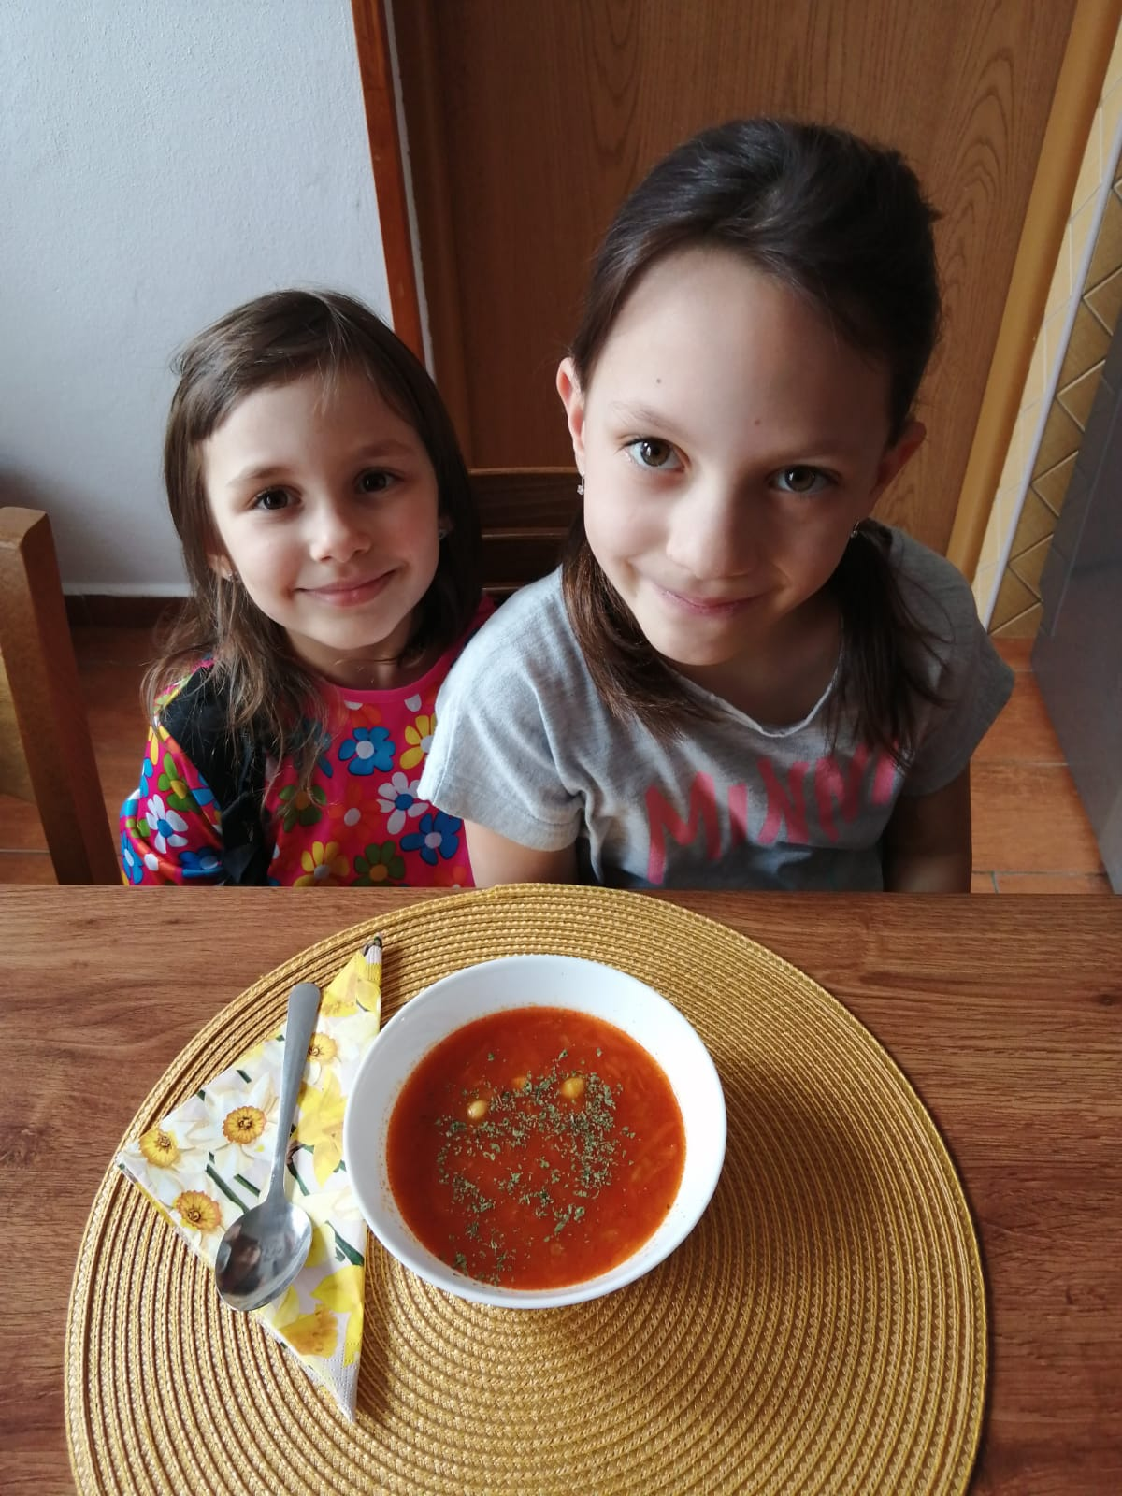

Za zaslání receptu děkujeme Nikolce, Michalce a jejich mamince Blance Č.